ПРАКТИЧЕСКОЕ ЗАНЯТИЕ № 14

Ароматические аминокислоты и их производные.
Производные амидосульфаниловой кислоты

Контроль исходного уровня. Тестирование

ВАРИАНТ 1
Выберите один правильный вариант ответа

1.ХИМИЧЕСКОЕ НАЗВАНИЕ ПАРА-АМИНОБЕНЗОСУЛЬФАМИД СООТВЕТСТВУЕТ ЛЕКАРСТВЕННОМУ СРЕДСТВУ
1) норсульфазол
2) сульфален
3) стрептоцид
4) сульфацил натрия
2. КИСЛОТНЫЕ СВОЙСТВА СУЛЬФАНИЛАМИДОВ ОБУСЛОВЛЕНЫ
1) аминогруппой
2) имидной группы
3) ароматическим ядром
4) сульфогруппой
3. ФОРМУЛА ЛЕКАРСТВЕННОГО СРЕДСТВА
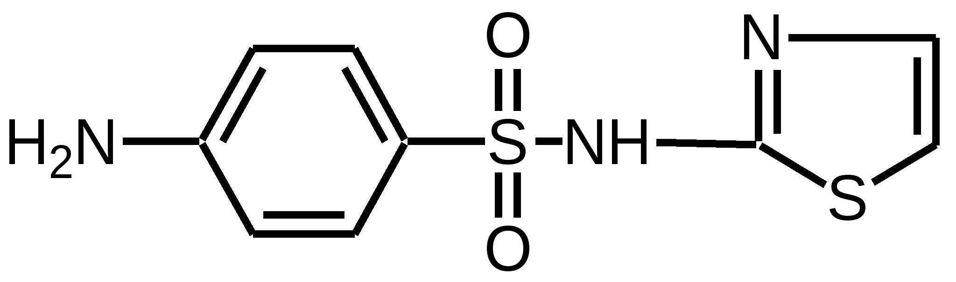
1) cульфален
2) cтрептоцид
3) cульфацил натрия
4) норусьфазол
4.ТИП РЕАКЦИИ
Ar ‒ NH₂ + NaNO₂ + HCI→ [Ar ‒ N⁺≡N]CI + NaCI + H₂O
1) омыления
2) сочетание с фенолами
3) диазотирования
4) галоидирования
5. СТРЕПТОЦИД ОТЛИЧАЮТ ОТ НОРСУЛЬФАЗОЛА ПО
1) внешнему виду
2) реакции галоидирования
3) растворимости в воде
4) реакции пиролиза
6.УРАВНЕНИЕ РЕАКЦИИ ПОДЛИННОСТИ ЛЕКАРСТВЕННОГО СРЕДСТВА
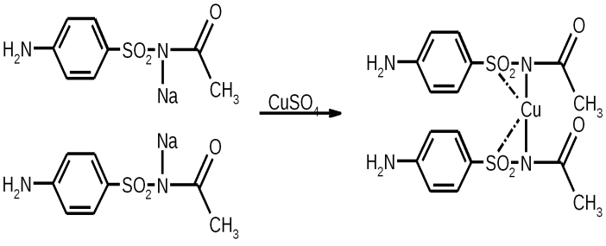
1) стрептоцида
2) сульфацила натрия
3) норсульфазол
4) сульфален
7.СУЛЬФАНИЛАМИД, ОБРАЗУЮЩИЙ С РАСТВОРОМ CuSO₄ ОСАДОК ГРЯЗНО-ФИОЛЕТОВОГО ЦВЕТА
1) сульфален
2) сульфацил натрия
3) стрептоцид
4) норсульфазол
8. ПЛАВ ФИОЛЕТОВОГО ЦВЕТА ПРИ РЕАКЦИИ ПИРОЛИЗА ОБРАЗУЕТ
1) стрептоцид
2) норсульфазол
3) сульфален
4) сульфацетамид натрия
9. ФАРМАКОПЕЙНЫЙ МЕТОД КОЛИЧЕСТВЕННОГО ОПРЕДЕЛЕНИЯ СУЛЬФАЦЕТАМИД НАТРИЯ
1) нитритометрии
2) ацидиметрии
3) броматометрии
4) рефрактометрии
10.РЕАКТИВЫ ДЛЯ ПРОВЕДЕНИЯ РЕАКЦИИ ДИАЗОТИРОВАНИЯ И АЗОСОЧЕТАНИЯ С ФЕНОЛАМИ НА ПЕРВИЧНУЮ АРОМАТИЧЕСКУЮ АМИНОГРУППУ
1) NaNO_{2,}HCI, щелочной раствор β-нафтола
2) NaNO₃,HCI, щелочной раствор β-нафтола
3) NaNO_{2,}HCI, щелочной раствор ᾳ-нафтола
4) NaNO_{3,}HCI

ВАРИАНТ 2
Выберите один правильный вариант ответа

1.ОСНОВНЫЕ СВОЙСТВА СУЛЬФАНИЛАМИДОВ ОБУСЛОВЛЕНЫ
1) ароматическим ядром
2) имидной группой
3) ароматической аминогруппой
4) сульфогруппой
2.ФОРМУЛА ЛЕКАРСТВЕННОГО СРЕДСТВА
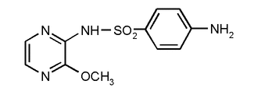
1) сульфален
2) норсульфазол
3) стрептоцид
4) сульфацил натрия
3.ЛЕКАРСТВЕННОЕ СРЕДСТВО ПРИ ВЗАИМОДЕЙСТВИИ С РАСТВОРОМ МЕДИ СУЛЬФАТА ОБРАЗУЕТ ОСАДОК ГОЛУБОВАТО-ЗЕЛЕНОВАТЫЙ, НЕИЗМЕНЯЮЩИЙСЯ ПРИ СТОЯНИИ
1) сульфацил натрия
2) норсульфазол
3) стрептоцид
4) сульфален
4. СУЛЬФАНИЛАМИД, ПРИ РЕАКЦИИ ПИРОЛИЗА ОБРАЗУЕТ ЗАПАХ СЕРОВОДОРОДА
1) стрептоцид
2) сульфален
3) сульфацил натрия
4) норсульфазол
5.ПРОДУКТЫ РЕАКЦИИ КИСЛОТНОГО ГИДРОЛИЗА СУЛЬФАЦИЛА НАТРИЯ
1) стрептоцид, уксусная кислота
2) стрептоцид, уксусная кислота, натрия хлорид
3) уксусная кислота , натрия хлорид
4) стрептоцид, натрия хлорид
6.ФОРМУЛА ЛЕКАРСТВЕННОГО СРЕДСТВА
1) норсульфазол
2) сульфален
3) сульфацетамид натрия
4) стрептоцид
7. ТИТРАНТ МЕТОДА НИТРИТОМЕТРИИ
1) NaNO₂ 0,1 моль/л
2) NaNO₃ 0,1 моль/л
3)HCI 0,1 моль/л
4)NaCI 0,1 моль/л
8.ИНДИКАТОР МЕТОДА НИТРИТОМЕТРИИ
1) бромтимоловый синий
2) тропеолин 00
3) метиловый оранжевый
4) метиловый красный
9. РЕАКЦИЮ ОБРАЗОВАНИЯ ОСНОВАНИЯ ШИФФА НА ПЕРВИЧНУЮ АРОМАТИЧЕСКУЮ АМИНОГРУППУ ПРОВОДЯТ В ПРИСУТСТВИИ
1) NaOH
2) NaNO₂
3) HCI
4) NaCI
10. ПРОДУКТЫ РЕАКЦИИ ПИРОЛИЗА СТРЕПТОЦИДА
1) плав фиолетового цвета, запах аммиака и анилина
2) плав фиолетового цвета, запах анилина.
3) плав фиолетового цвета, запах аммиака.
4) плав бурого цвета и запах сероводорода.

ВАРИАНТ 3
Выберите один правильный вариант ответа

1. ЦВЕТ ОСАДКА ПРИ ВЗАИМОДЕЙСТВИИ НОРСУЛЬФАЗОЛА С РАСТВОРОМ МЕДИ (II) СУЛЬФАТА
1) грязно-фиолетовый
2) голубовато- зеленоватый
3) желтовато-зелёный
4) травянисто- зелёный
2.ИНДИКАТОР МЕТОДА АЦИДИМЕТРИИ ПРИ ОПРЕДЕЛЕНИИ СУЛЬФАЦИЛА НАТРИЯ
1) фенолфталеин
2) метиловый красный
3) метиловый оранжевый
4) бромтимоловый синий
3. КАЧЕСТВЕННАЯ РЕАКЦИЯ НА СУЛЬФАЦИЛ НАТРИЯ
1) образование азокрасителя
2) окисление хлорамином
3) разложение щёлочью
4) образование оксониевой соли
4. ФОРМУЛА ЛЕКАРСТВЕННОГО СРЕДСТВА
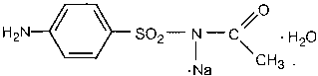
1) норсульфазола
2) стрептоцида
3) сульфацетамид натрия
4) сульфален
5.МЕТОДОМ БРОМАТОМЕТРИИ ПРЯМОГО ТИТРОВАНИЯ ОПРЕДЕЛЯЮТ
1) стрептоцид
2) сульфацетамид натрия
3) норсульфазол
4) сульфален
6. НОРСУЛЬФАЗОЛ ОТЛИЧАЮТ ОТ СТРЕПТОЦИДА ПО РЕАКЦИИ
1) образования азокрасителя
2) образования Шиффа
3) бромирования
4) пиролиза
7.СРЕДА МЕТОДА НИТРИТОМЕТРИИ
1) нейтральная
2) солянокислая
3) щелочная
4) уксуснокислая
8. ЛЕКАРСТВЕННОЕ СРЕДСТВО ХОРОШО РАСТВОРИМО В ВОДЕ
1) стрептоцид
2) норсульфазол
3) сульфален
4) сульфацил натрия
9.ИНДИКАТОР МЕТОДА АЛКАЛИМЕТРИИ ПРИ ОПРЕДЕЛЕНИИ СУЛЬФАНИЛАМИДОВ
1) тимол синий
2) фенолфталеин
3) тимолфталеин
4) тропеолин00
10. ТИП РЕАКЦИИ
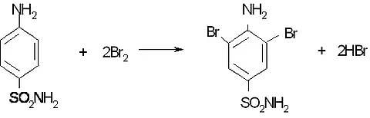
1) омыления
2) диазотирования
3) галогенирования
4) конденсации

Итоговый контроль знаний. Решение ситуационных задач

Вариант 1.
1.Фармацевтическую субстанцию 0,05г растворили в 0,5 мл раствора
0,1 моль/л NaOH, прибавили раствор меди сульфата, появился грязно- фиолетовый осадок.
Напишите латинское название, формулу лекарственного средства.
Какие реакции подлинности можно ещё провести на данное лекарственное
средство, напишите уравнение реакций, укажите их аналитический эффект.

2.На анализ поступила лекарственная форма следующего состава:
Стрептоцида 0,1
Кальция глюконата 0,2.
Был проведен количественный анализ стрептоцида методом броматометрии, содержание стрептоцида оказалось равно 0,11.
Напишите уравнение реакции метода, условия проведения. Оцените качество лекарственной формы.

Вариант 2
1.К 4 каплям лекарственной формы прибавили 5 капель разведенной кислоты хлористоводородной и нагрели, появился запах уксусной кислоты.
Напишите латинское название, формулу лекарственного средства.
Какие реакции подлинности можно ещё провести на данное лекарственное средство? Напишите уравнения реакций, укажите их аналитический эффект

2.При количественном анализе фармацевтической субстанции норсульфазола, на титрование взяли навеску 0,1032, при этом израсходовалось 3,92мл титранта - раствора 0,1 М NaNO₂.
Напишите уравнение реакции метода, условия проведения.
Рассчитайте массовую долю норсульфазола в субстанции.
Т=0,02553

Вариант 3
1.Лекарственное средство при реакции пиролиза образует плав фиолетового цвета, анилина и аммиака.
Напишите латинское название, формулу лекарственного средства.
Какие реакции подлинности можно ещё провести на данное лекарственное средство? Напишите уравнение реакций, укажите их аналитический эффект

2.На анализ поступила лекарственная форма состава
Sol. Sulfacetamidi 10% - 10 ml
Количественное определение провели методом рефрактометрии, показатель преломления раствора равен 1,352.
F=0,00199.
Рассчитайте содержание сульфацила натрия в лекарственной форме.
Оцените качество изготовленной лекарственной формы по количественному содержанию.

